การปฏิบัติหน้าที่ของ งาน จร. เดือนกุมภาพันธ์ 68

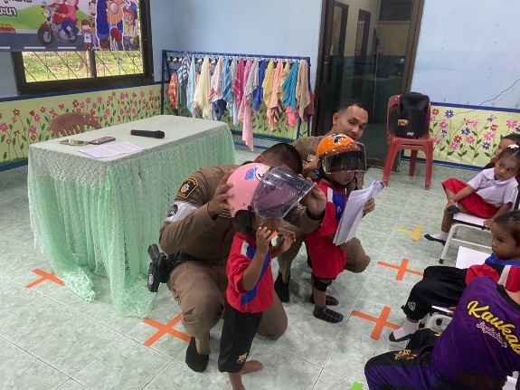
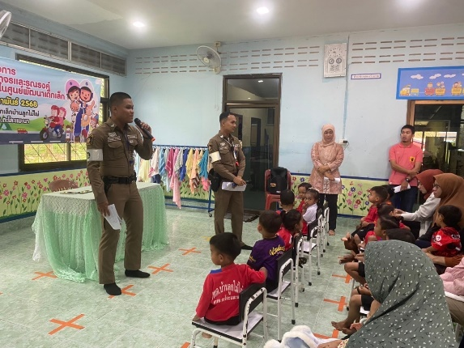

วันที่ ๑๘ กุมภาพันธ์ ๒๕๖๘ เวลา ๐๙.๓๐ น. พ.ต.อ.อลัมต์ เมฆารัฐผกก.สภ.ทุ่งยางแดง พ.ต.ท.ภควัฒ ภัทรนันท์สกุลรอง ผกก.ป.สภ.ปะนาเระช่วยราชการ สภ.ทุ่งยางแดง พ.ต.ท.วีระวัฒน์ ดำรงกูลสวป.สภ.ทุ่งยางแดงมอบหมายให้ ส.ต.อ.ปฐมพงศ์ มากจิตร ผบ.หมู่.ป.สภทุ่งยางแดง ,ส.ต.ต.อิงคยุทธ ดารามัน ผบ.หมู่.ป.สภ.ทุ่งยางแดง / งานจราจรสภ.ทุ่งยางแดงบรรยายให้ความรู้การจราจร การสวมหมวกกันนิรภัย การขับขี่รถ (จยย) บนท้องถนน สัญญาณมือ ป้ายจราจร การใช้ทางม้าลาย กฎจราจรและเป้าหมายสำคัญในการขับขี่ความปลอดภัยบนท้องถนน และเพื่อลดการเกิดอุบัติเหตุบนท้องถนน พร้อมร่วมเดินรณรงค์การขับขี่ปลอดภัยบนท้องถนน ตามโครงการส่งเสริมวินัยจราจรและรณรงค์การสวมหมวกนิรภัยในศูนย์พัฒนาเด็กเล็กณ ศูนย์พัฒนาเด็กเล็กบ้านลูกไม้ไผ่ ต.ตะโละแมะนา อ.ทุ่งยางแดง จ.ปัตตานี

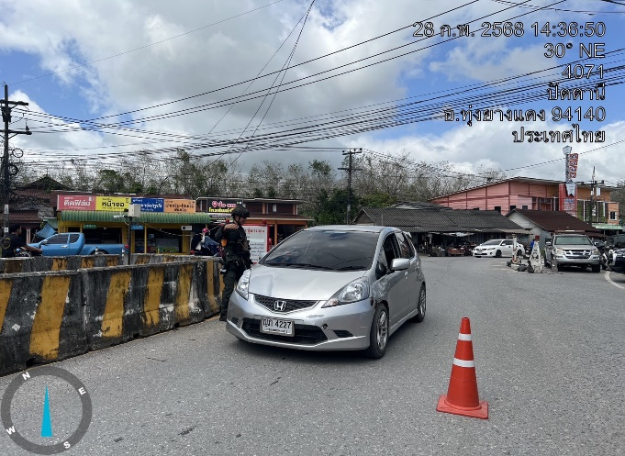
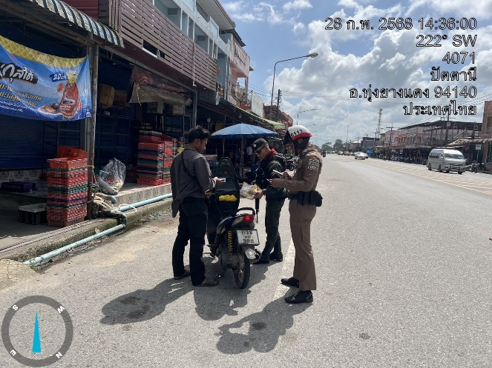

วันที่ 30 ก.พ. ๖7 เวลา 14.0๐ น. ภายใต้การอานวยการของ พ.ต.อ.อลัมต์ เมฆารัฐ ผกก.สภ.ทุ่งยางแดง,พ.ต.ท.ภควัฒ ภัทรนันท์สกุล รอง ผกก.ป.สภ.ปะนาเระ(ช่วยราชการ) ,พ.ต.ท.วีระวัฒน์ ดารงกูล สวป.สภ.ทุ่งยางแดง สั่งการให้ ชป.จุดตรวจน้าดำ และจราจร ตั้งจุดตรวจกวดขันวินัยจราจร บริเวณหน้าจุดตรวจน้ำดำ ต.น้ำดำ อ.ทุ่งยางแดง จว.ปัตตานี

